Où’est qu’tu d’meuthe?

Dessinnes un lîngne pour cadre lé portait auve la phrases correct



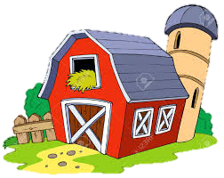

Jé d’meuthe dans un apartement

Jé d’meuthe dans eune maîson

Jé d’meuthe dans un chalet

Jé d’meuthe dans eune caûminne.

Jé d’meuthe dans eune fèrme